Załącznik nr 4 do zapytania ofertowego - Opis przedmiotu zamówienia

Budowa stacji na sieci PSHM - Frankopol

Wbicie ceownika stalowego na terenie stacji hydrologicznej IMGW – PIB Frankopol

- Informacje o miejscu prowadzenia robót
- Adres: Tonkiele, 17-312 Tonkiele, województwo podlaskie, powiat siemiatycki, gmina Drohiczyn
- Współrzędne GPS: 52°24´54˝N 22°33´39˝E
- Działka: nr 123, 310
- Stacja znajduje się na prawym brzegu rzeki Bug z wierzchnią warstwą kamieni i głazów o średnicy do ok. 50cm
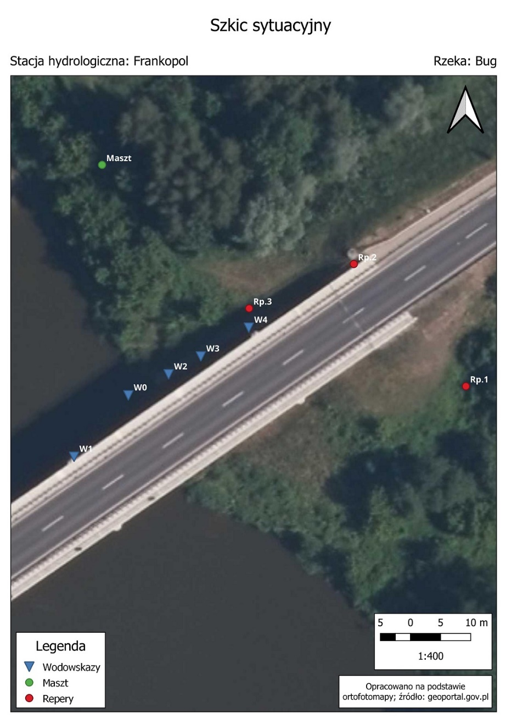
Rys. Mapa sytuacyjna

- Zakres prac
  - Wyciągnięcie tymczasowego wodowskazu W0,
  - Wyciągnięcie dodatkowego, nieużywanego ceownika,
  - Wbicie w grunt 1 ceownika stalowego UPN 300, przeznaczonego do mocowania łaty wodowskazowej, na głębokość od 40 do 60% jego długości, zależną od warunków gruntowych w danej lokalizacji. Głębokość ta zostanie precyzyjnie określona przez Zamawiającego w dniu przekazania terenu Wykonawcy. Pal powinien zostać wbity na przedłużeniu linii istniejących wodowskazów, bliżej osi cieku (w miejscu wodowskazu tymczasowego W0). Dodatkowo Zamawiający będzie obecny przy wbijaniu pali w grunt lub dno rzeki celem szczegółowych ustaleń, by uniknąć błędów w ustawieniu pali względem linii brzegowej i linii nurtu rzeki.
  - Przygotowanie obiektu do odbioru (zasypanie i wyrównanie kolein po sprzęcie budowlanym, prace porządkowe w pasie 5 metrów od linii wodowskazów, w tym zabranie wszelkich śmieci, wyrównanie terenu i zasianie trawy).

- Wymagania techniczne
1 ceownik UPN 300 o długości 6 m
Obowiązkiem Wykonawcy jest (własnymi środkami):
- zaostrzenie (wycięcie) danego odcinka do szpica z jednej strony;
- wykonanie 2 prostokątnych wycięć w każdym odcinku części nadziemnej ceownika o szerokości 15 mm i wysokości 40 mm na tylnej ścianie, w odległości licząc od góry: 20 cm, kolejny 100 cm. Ze względu na specyfikę każdej stacji, rozstaw otworów może być inny. W takim przypadku Wykonawca zostanie o tym poinformowany przed rozpoczęciem wykonywanie otworów;
- zabezpieczenie antykorozyjne zamontowanych ceowników poprzez jednokrotne pomalowanie czarną farbą podkładową.

- Uwagi, potrzebne informacje
- Wykonawca jest zobowiązany do zakupu wymaganych ceowników stalowych UPN 300
- Rzędna zera wodowskazu: 109,713 Ams
- Kilometr biegu rzeki: 148,85
- Wodowskazy ustawione są w profilu mostu drogowego na szosie Sokołów Podlaski – Siemiatycze
- Poniżej przykładowy schemat stacji hydrologicznej

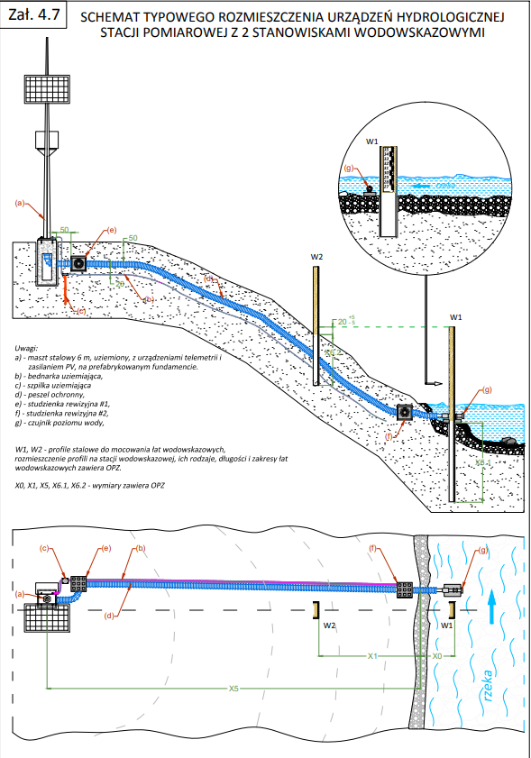

Rys. Przykładowy schemat umiejscowienia wodowskazów na stacji hydrologicznej

